Повседневная жизнь пожарного подразделения.
Одним из направлений повседневной деятельности пожарных подразделений является составление документов предварительного планирования действий по тушению возможных пожаров на объектах в районе выезда подразделения.
Далее по составленному графику эти документы ежегодно отрабатываются, а именно: все дежурные караулы выезжают на объект и сверяют соответствие реальной обстановки на объекте содержанию документа. Также проверяются источники противопожарного водоснабжения. Эти действия дежурных караулов помогают работникам на месте ознакомиться с объектом, его объемно-планировочными решениями, свойствами веществ и материалов, обращающихся в производстве, установок пожарной сигнализации и пожаротушения и т.д., что в случае возникновения пожара на объекте способствуют более оперативным и тактически грамотным действиям пожарных при ликвидации пожаров.

Проигрывание документов предварительного планирования
на ФАПе с. Межово, ПЧ-331

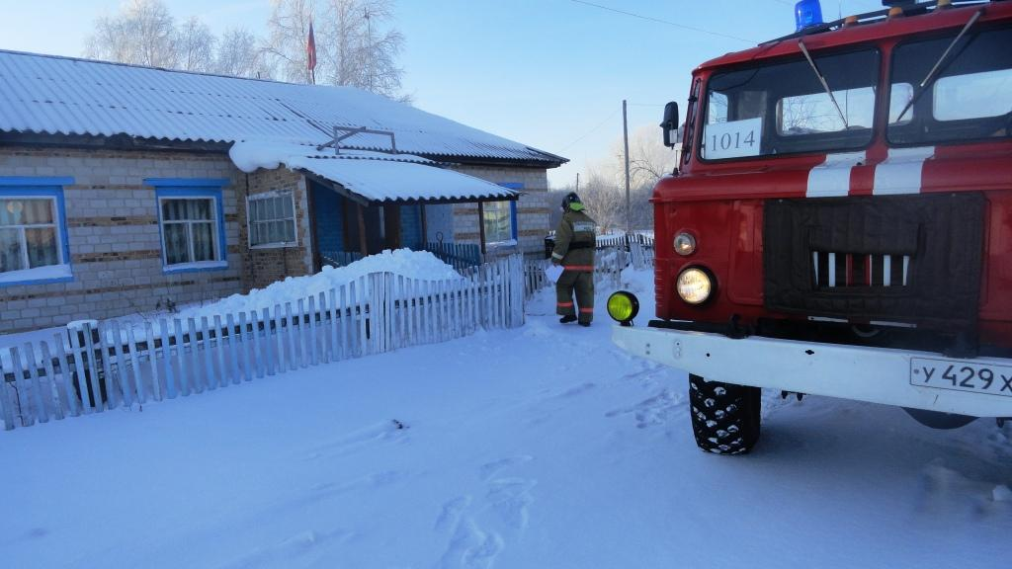

ФАП с. Межово

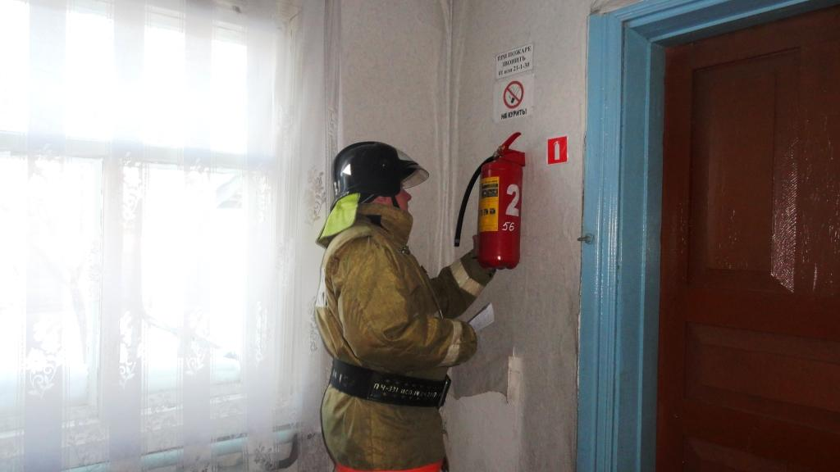
Осмотр огнетушителя в помещении ФАП

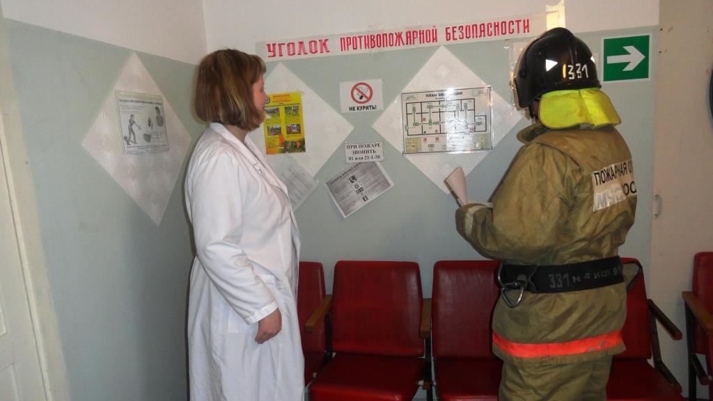
Осмотр уголка пожарной безопасности

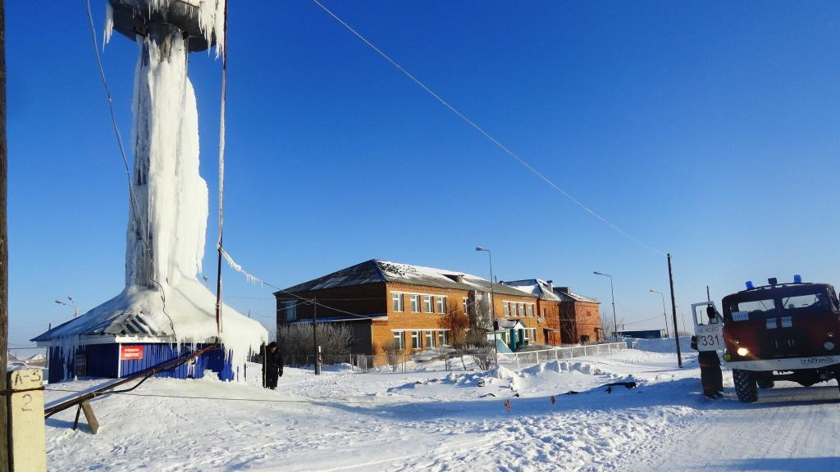
Осмотр водонапорной башни с. Межово

Также работниками ПЧ-321 ОППО-33, дислоцированной на ст. Саянская, проведено проигрывание документов предварительного планирования действий по тушению пожара на объекте «Участковая больница» в п. Саянский.
В ходе проигрывания были осмотрены объект и источники противопожарного водоснабжения, прикрывающие больницу.

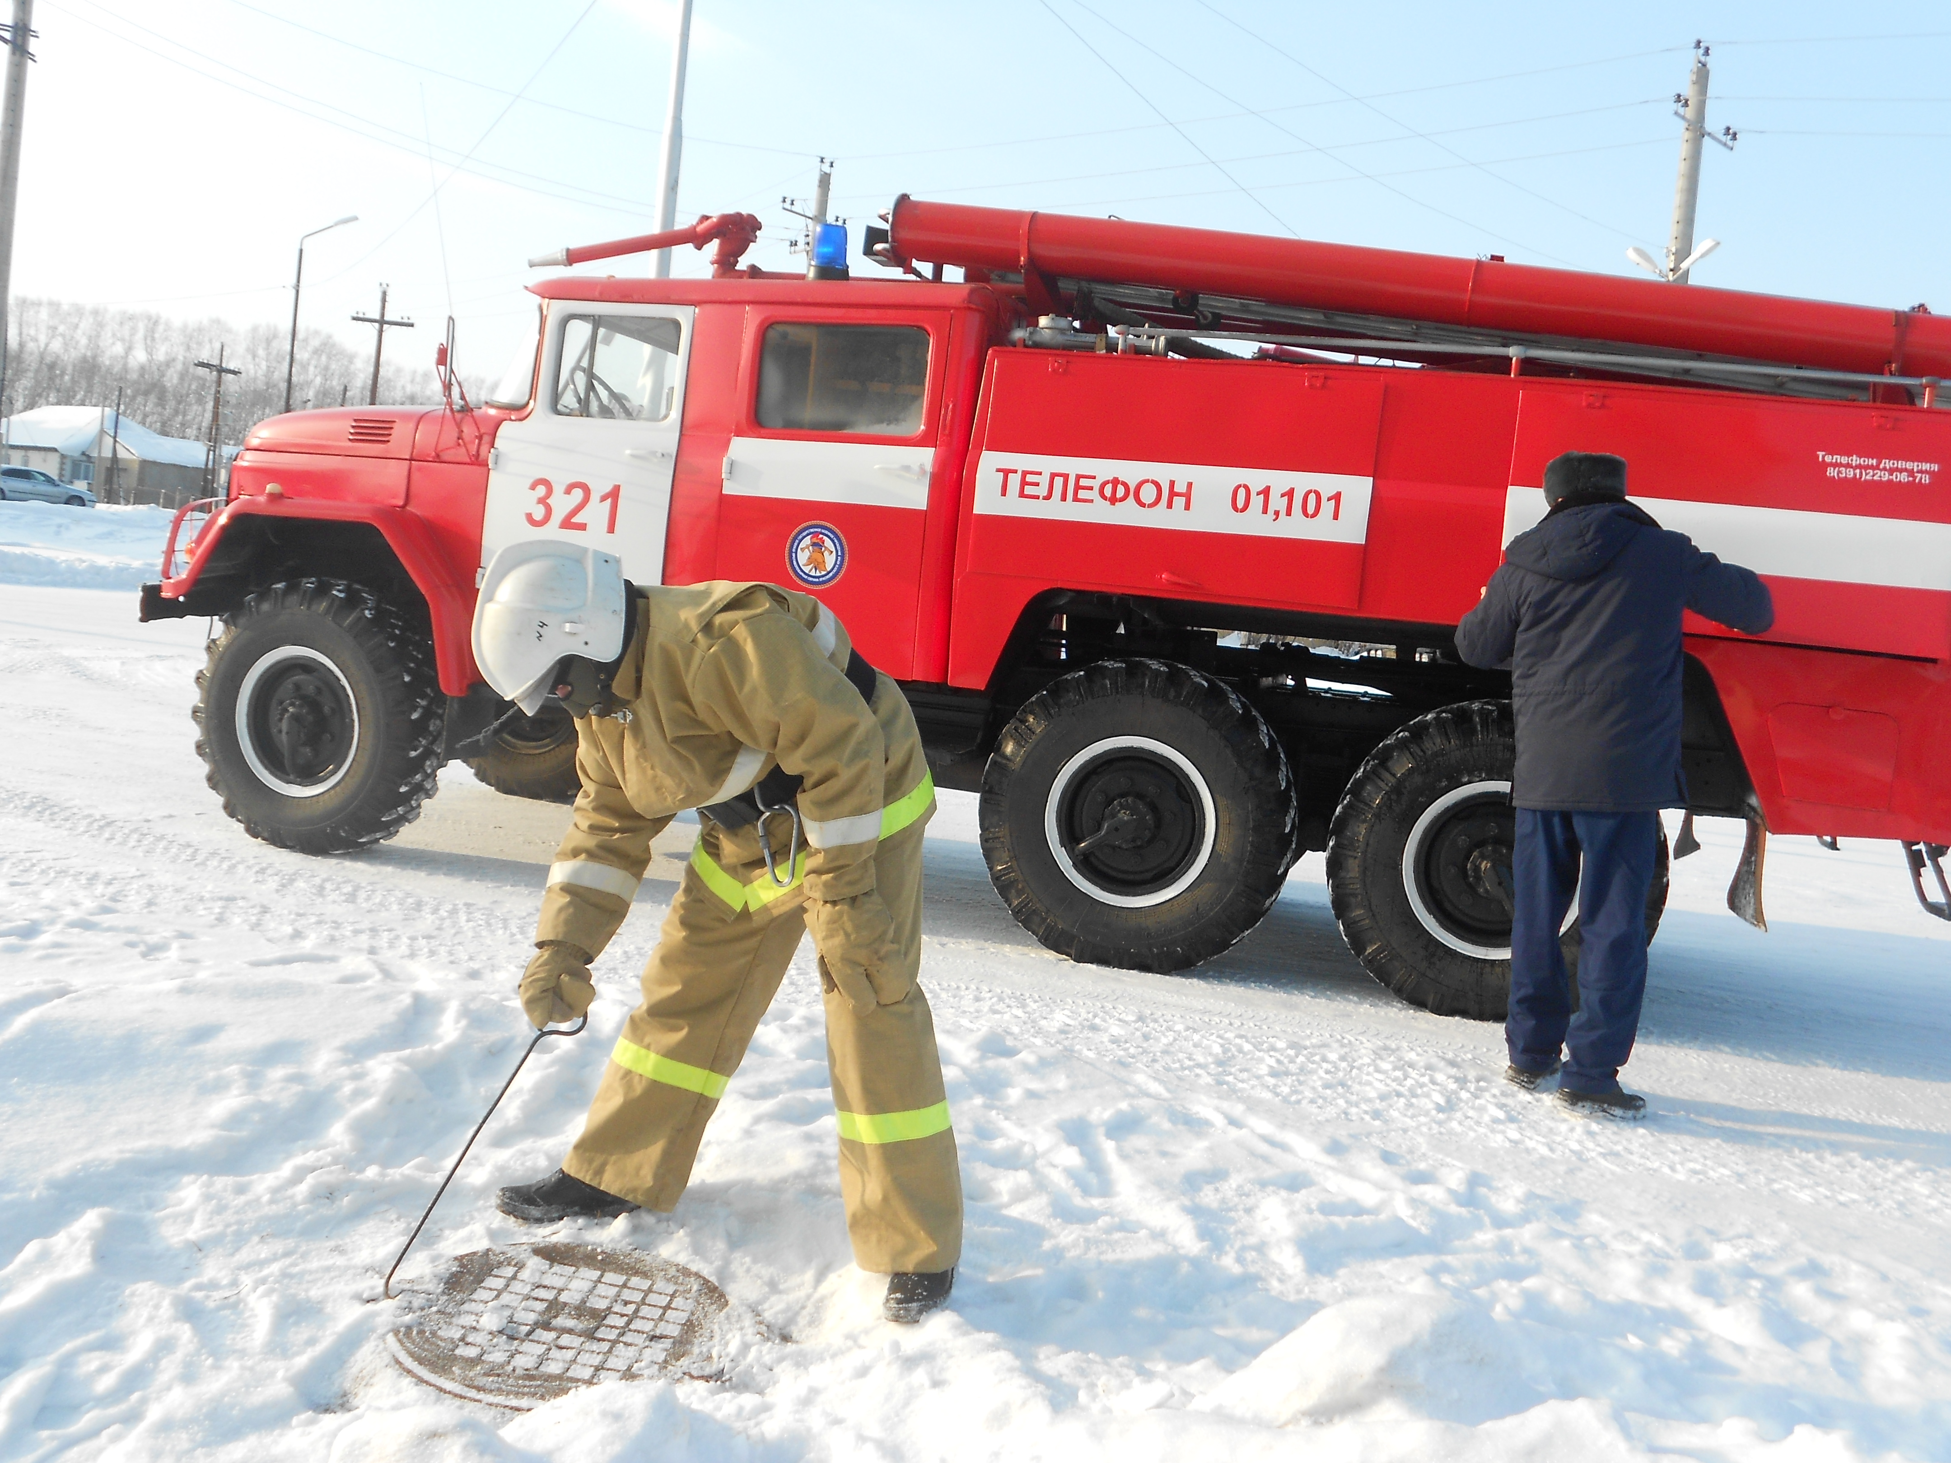
Пожарный гидрант №32 п.Саянский ул.Кашурникова, 4, расположен на расстоянии 160 м. от здания больницы.
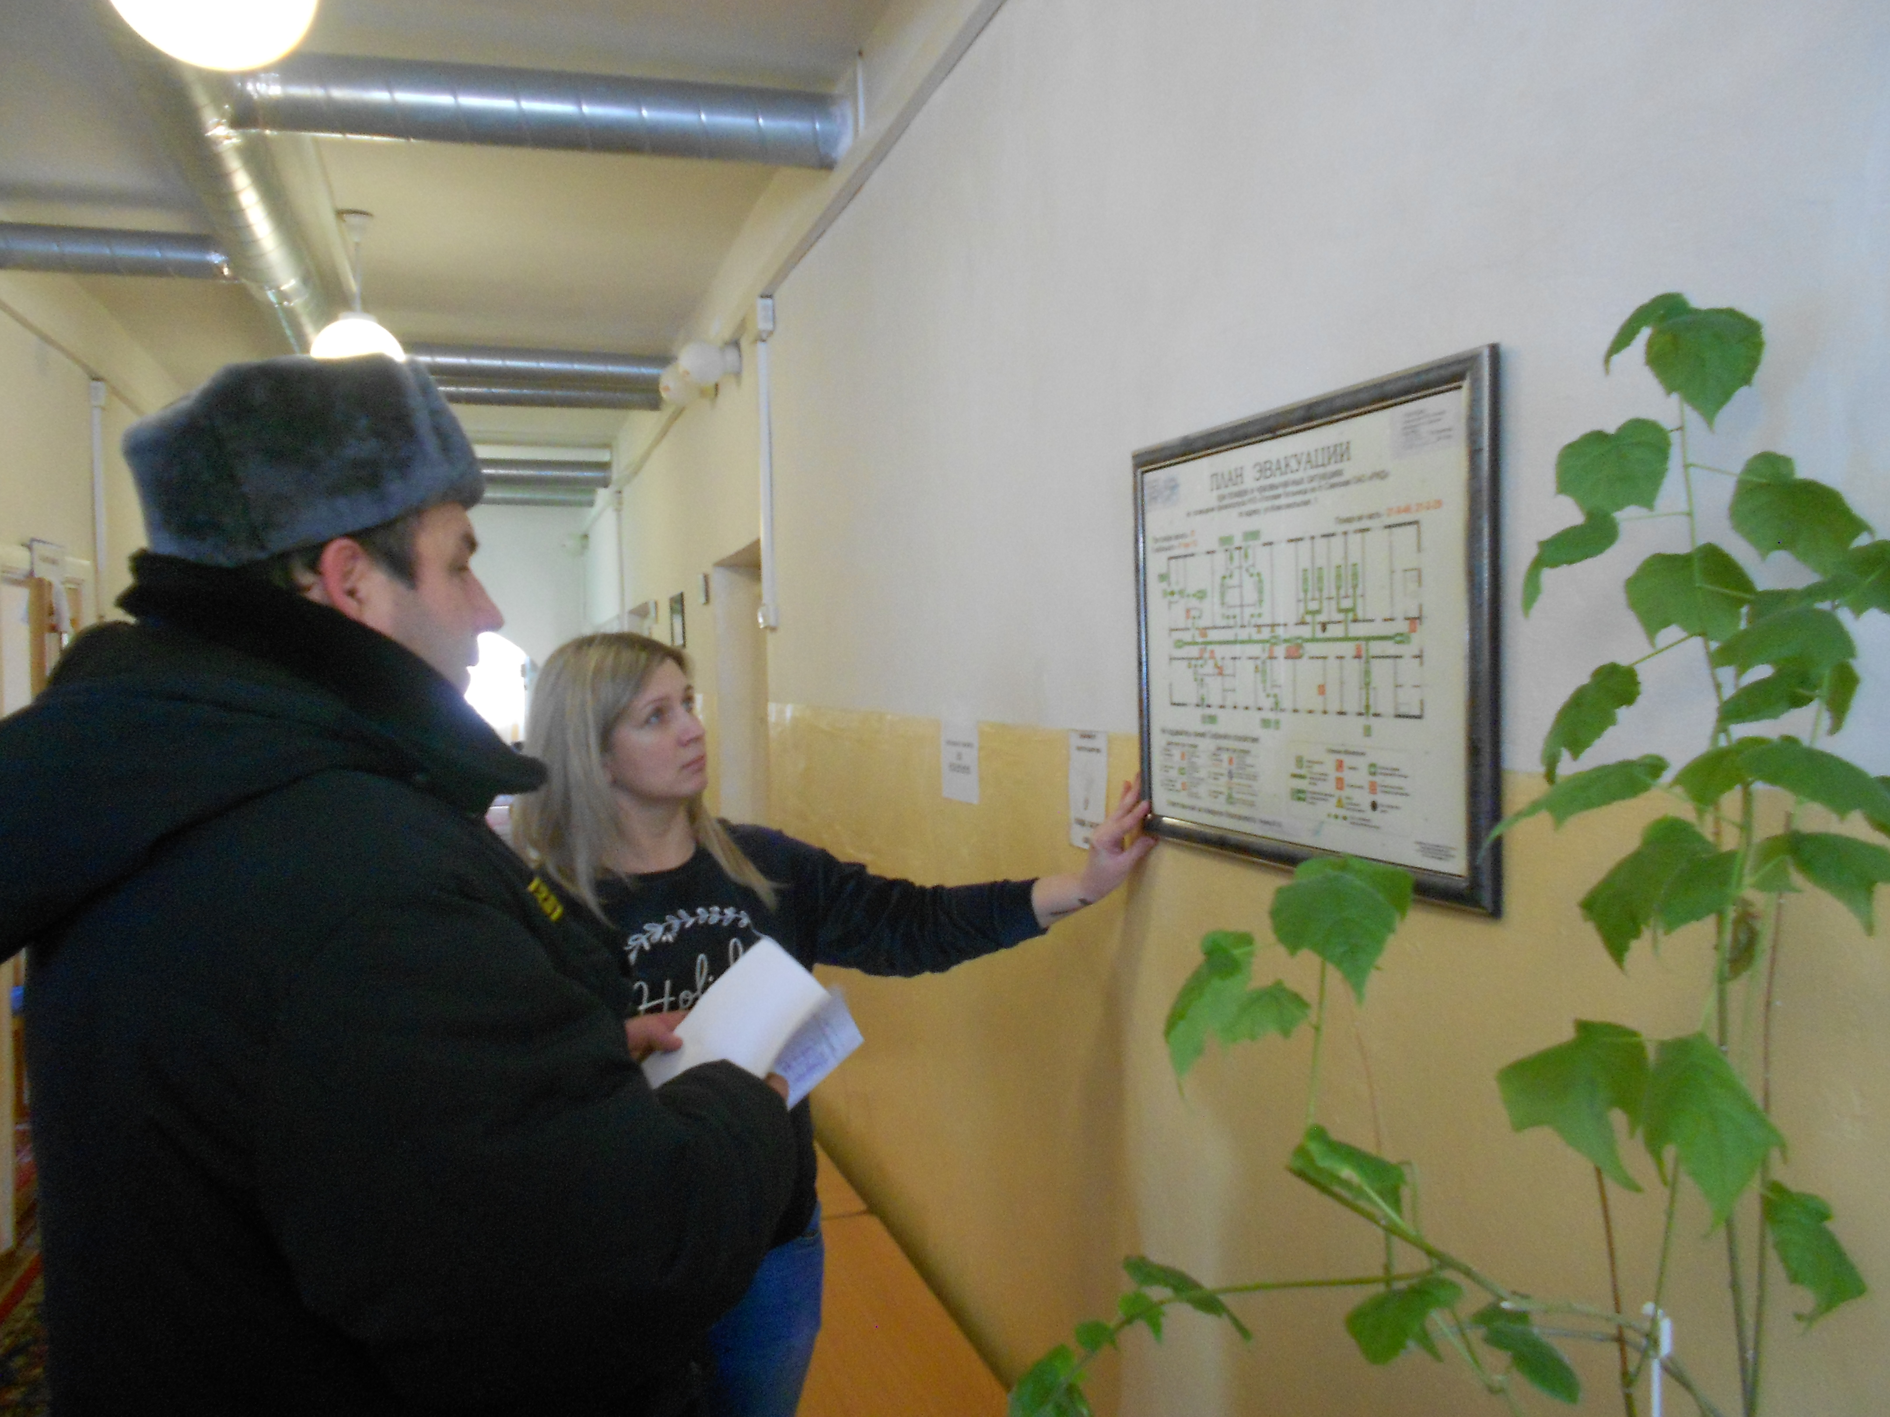
Осмотр помещений пожарным ПЧ-321 с работником больницы.

